VENTE D’UN IMMEUBLE
SIS A ROCROI
22 rue Royale
CAHIER DES CHARGES DE CESSION

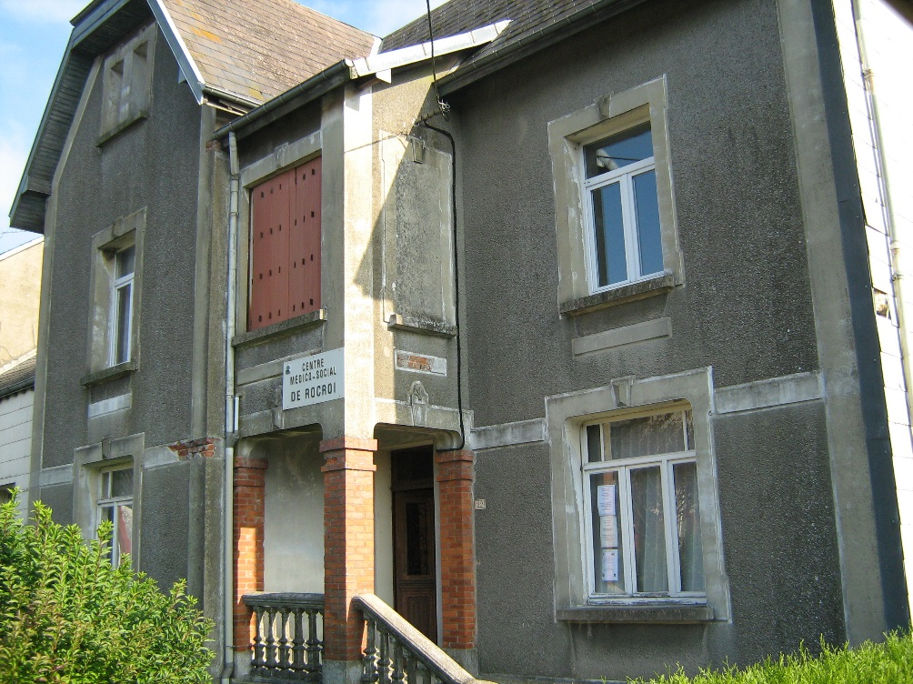

Réception des propositions de prix à l’adresse suivante :
Monsieur le Président du Conseil départemental des Ardennes
Direction des Affaires Juridiques et de l’Evaluation
Service Opérations Foncières et Immobilières
Hôtel du Département 08011 CHARLEVILLE-MEZIERES Cedex
- PRESENTATION DU BIEN VENDU

- SITUATION ET DESCRIPTIF
Le Département des Ardennes vend un immeuble dont il est propriétaire à ROCROI (Ardennes).
Cet immeuble, ancienne maison d’habitation, qui a été construite avant 1956, a été acquise par le Département des Ardennes en 1983 pour accueillir le Centre de Médecine Préventive de Rocroi. La destination de ce bâtiment a peu évolué dans le temps sachant que celui-ci a été utilisé jusqu’au début de l’année 2011 pour des consultations de nourrissons et pour des permanences sociales.

Le bien vendu est implanté sur les parcelles cadastrées section AC n°160 et 161, d’une superficie respective de 156 et 248 m², au 22 Rue Royale à Rocroi.
Il s’agit d’un immeuble d’une surface au sol de l’ordre de 105 m², hors dépendances composée de la façon suivante :
- Rez-de-chaussée : 5 pièces, un dégagement avec montée d’escalier et un WC accessible aux personnes handicapées avec lavabo,
- Etage : 3 pièces, un palier, une salle de bain (lavabo et baignoire) et un WC avec lavabo,
- Sous les combles : 2 pièces mansardées et un grenier non isolé,
- Sous-sol bétonné : sous le bâtiment principal,
- Remise : sur l’arrière.

- CHARGES
Taxes foncières et d’ordures ménagères non connues. Charges non significatives du fait de l’occupation en discontinue de l’immeuble.

- ETAT
Des travaux de remise en état sont à prévoir.

- PRIX DE VENTE
Prix de vente proposé (négociable) : 70 000 €

- DOCUMENTS ANNEXES AU CAHIERS DES CHARGES

- Photos de localisation
- Photos
- Diagnostic DPE
- Diagnostic amiante
- MODALITES DE LA VENTE
Le paiement du prix devra intervenir en totalité au jour de la signature de l’acte authentique de vente. L’ensemble des taxes et frais notariés et de publicité foncière seront à la charge de l’acquéreur.
Le notaire chargé de la rédaction du compromis de vente et de l’acte de vente sera désigné par le département. L’acquéreur pourra être assisté par son propre notaire.

- CONTENU DE L’OFFRE D’ACHAT
Tout candidat à l’acquisition du bien devra transmettre au Département une offre contenant obligatoirement :
- La proposition d’achat jointe au présent cahier des charges précisant notamment :
- les nom et prénom de la personne physique se portant acquéreur du bien ou s’il s’agit d’une personne morale, sa dénomination sociale, sa forme juridique, le nom du dirigeant habilité à prendre l’engagement d’acquérir ;
- les conditions suspensives à intégrer dans le compromis de vente ainsi que la durée du compromis de vente ;
- le prix proposé.

- Une attestation bancaire justifiant de la capacité financière du candidat à verser le prix au moment de la signature de l’acte authentique de vente.

- S’il s’agit d’une société, un extrait Kbis

- DECISION DE VENTE
Le Département choisira librement l’offre économiquement la plus avantageuse, sous réserve des attestations bancaires. En cas de réception d’offres équivalentes, le Département aura la possibilité, au vu des attestations bancaires fournies, de demander aux candidats concernés de proposer une offre supérieure. La décision de vente relèvera de la Commission Permanente du Conseil départemental.

- DECLARATION SANS SUITE
Le Département se réserve le droit d’interrompre à tout moment la vente de ce bien. Le Département n’aura pas à justifier sa décision et ne sera tenu à aucune indemnisation.

- VALIDITE DE L’OFFRE
La durée de validité de l’offre est de 180 jours à compter de la date de sa réception.

- MODALITES DE REMISE DE L’OFFRE D’ACHAT
Les offres doivent être remises au Département sous enveloppe cachetée portant la mention :
« Ne pas ouvrir par le service courrier ».
Elles devront être envoyée par lettre recommandée avec accusé de réception à l’adresse suivante :

Monsieur le Président du Conseil départemental des Ardennes
Direction des Affaires Juridiques et de l’Evaluation
Service Opérations Foncières et Immobilières
Hôtel du Département – CS 20001
08011 CHARLEVILLE-MEZIERES Cedex

Pour tout renseignement concernant cette vente :
Madame Marie-Paule CARRÉ-VÉRITA, Service des Opérations Foncières et Immobilières
marie-paule.carre-verita@cd08.fr ou 03.24.58.48.85
Madame Nicole COMPERE, Service des Opérations Foncières et Immobilières
nicole.compere@cd08.fr ou 03.24.52.48.39

